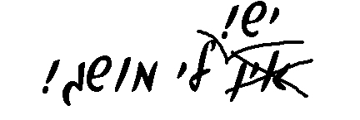
בס"ד
ס"ז-4
דמויות
שם: ציון:

מבדק
גשמים ח"ב

א.
- כיצד נקרא הגשם הראשון?
- כיצד נקרא הגשם האחרון?
- כתוב\כתבי שני דברים שבהם התורה נמשלה למים (שני דברים דומים בין מים לתורה):

- השלם\השלימי: בור ששתית ממנו
- כאשר הגשם פוסק בחורף במשך ימים, זה נקרה בצורת.

  - שאלת רשות-
בחג הסוכות היו מקיימים מצווה מיוחדת עם מים על המזבח. מצווה זו נקראת: .
בהצלחה!

